Задания для дистанционного обучения по информатике на 14.05.2020 года

Класс | Тема | Закрепление | Пожелания | Почта
5 Г, Д, Е | Повторить тему: «Представление информации в форме таблиц.» | Пройти тест: | Выслать фото тетради с решением на почту своему учителю до 20.05 | Атаманова Т.И. -shkol.sait@yandex.ru  Саушкина О.А. -saushkina94@gmail.com
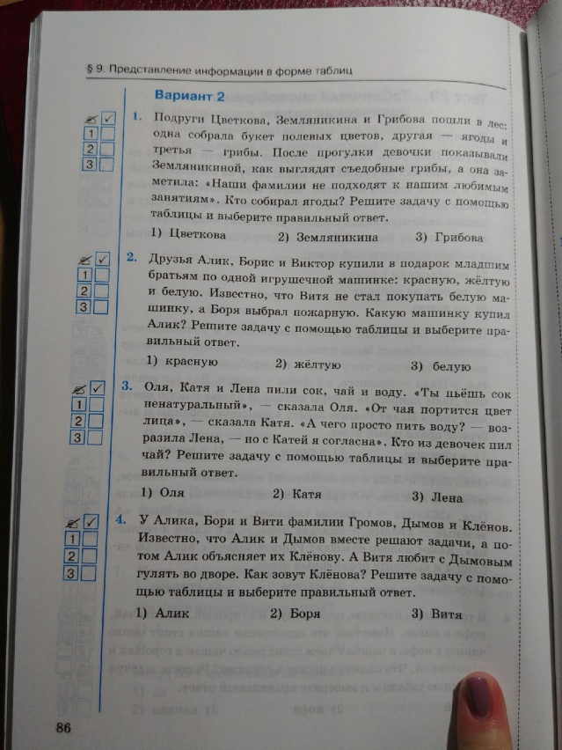
10 А | Конспект §20 |  | До 19.05.2020  Включительно  Выслать фото с решением на почту своему учителю. | Саушкина О.А. -saushkina94@gmail.com
10 Б база | Изучить §26  https://drive.google.com/file/d/0B6696ckkWj_zUHllZHhTdW1wZ1U/view  Видеоуроки:  https://youtu.be/BIEBem7x2Tk | Пройти тест:  https://testedu.ru/test/informatika/10-klass/linejnyie-massivyi-osnovnyie-ponyatiya.html | До 20.05.2020  Включительно  Выслать:  скриншоты или фото экрана с результатом теста на почту своему учителю | Атаманова Т.И. –  shkol.sait@yandex.ru
10 Б профиль | Параграф 67 учебника  https://drive.google.com/file/d/0B6696ckkWj_zOU9zWFVGeU03QUU/view  Рассмотреть видеоразборы:  https://youtu.be/1iON9Ro1LKg  https://youtu.be/p0WEOIbXEqM  https://youtu.be/B1rdStvudRM | Заполнить массив А[5,5] так, чтобы при выводе он выглядел так:  1 0 0 0 1  0 1 0 1 0  0 0 1 0 0  0 1 0 1 0  1 0 0 0 1 | До 20.05.2020  Включительно  Выслать:  скриншоты или фото экрана с решением в среде Pascal на почту своему учителю | Атаманова Т.И. –  shkol.sait@yandex.ru

